ASSUNTO :. Requer ao Exmo. Sr. Prefeito Municipal Dr. Paulo de Oliveira e Silva, por meio da Secretaria Competente, estudos e documentos sobre Av.: Pedro Botesi no trecho da Havan /Atacadão.

DESPACHO:

SALA DAS SESSÕES,

PRESIDENTE DA MESA

REQUERIMENTO Nº 104 DE 2021

SENHORA PRESIDENTE,
SENHORES VEREADORES,

Requer ao Exmo. Sr. Prefeito Municipal Dr. Paulo de Oliveira e Silva, por meio da Secretaria Competente, estudos e documentos sobre Av.: Pedro Botesi, no trecho da Havan /Atacadão.

A medida é resultante de reclamações de munícipes face há ocorrência de diversos acidentes e congestionamento na rotatória em frente ao Condomínio Silva Mata, e desse modo solicita-se os seguintes esclarecimentos:

- Informação se há necessidade de bloquear a passagem que existe próximo a saída da Havan/Atacadão;

- Informação se pode ser construída uma pequena rotatória neste trecho da Avenida.

- Se existe algum estudo de viabilidade para o trânsito.

- Se existe prazo de implantação.

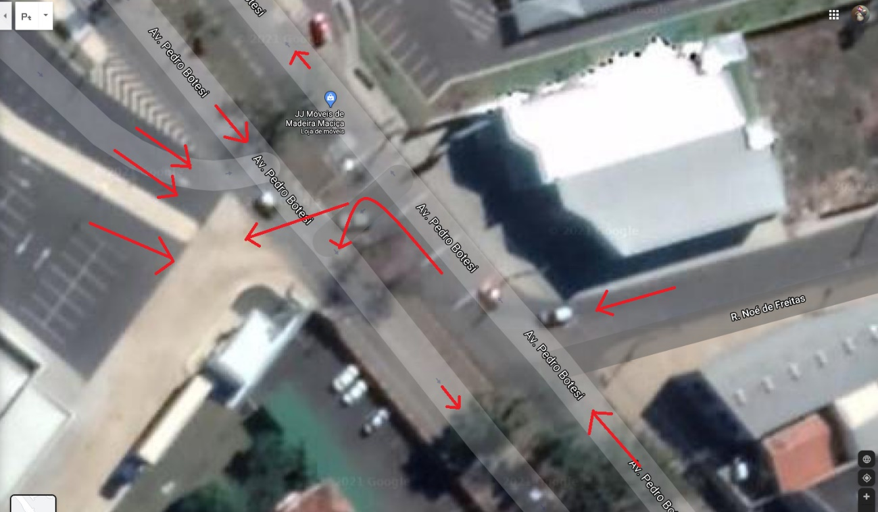

SALA DAS SESSÕES “VEREADOR SANTO RÓTOLLI”, em 17 de fevereiro de 2021.

DRA JOELMA FRANCO DA CUNHA
VEREADORA

